COVID -19 ეპიდსიტუაცია საქართველოში
6.04.2021 09:00 სთ

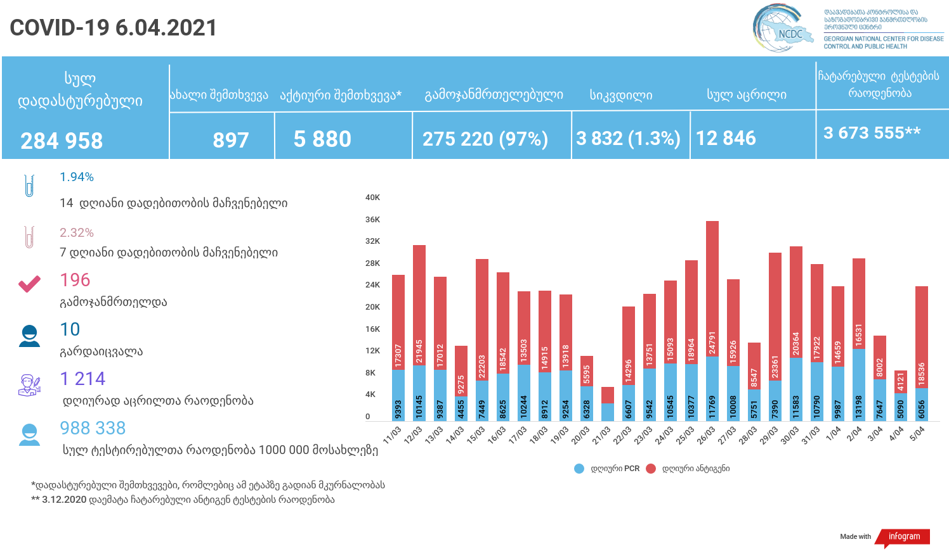

მსფლიო
- სულ 132,412,964 შემთხვევა, ახალი 469 530
- სიკვდილი 2,873,660
- გამოჯანმრთელდა 106,696,410
- ვაქცინაცია - 664.64 მილიონი
ევროპა
- სულ 40,548,484 შემთხვევა
- სიკვდილი 928,842

საქართველო
- დადასტურებულია - 284958 შემთხვევა
- ახალი დადასტურებულია - 897
- სიკვდილი- 10 სულ - 3832
- ლეტალობის მაჩვენებელი - 1.3%
- გამოჯანმრთელდა - 196 სულ - 275220 (97%)
- აქტიური შემთხვევა - 5880
- სულ ჩატარებული ტესტების რაოდენობა - 3673555 (PCR – 2074926 და ანტიგენი 1598629 )
- დღიურად ჩატარებული ტესტების რაოდენობა : PCR – 6056 და ანტიგენი - 18536 სულ - 24 592
- სრული დადებითობის მაჩვენებელი - 7.7 %
- 5 აპრილის დადებითობის მაჩვენებელი - 3.65 %
- ბოლო 30 დღის დადებითობის მაჩვენებელი -1.8%
- 14 დღიანი დადებითობის მაჩვენებელი - 1.94 %
- 7 დღიანი დადებითობის მაჩვენებელი - 2.32 %
- PCR ტესტი 1 000 000 მოსახლეზე - 555242
- ანტიგენ ტესტი 1 000 000 მოსახლეზე - 558 241
- სულ ტესტი 1 000 000 მოსახლეზე - 430 097
- სულ აცრილია 12 846, მათ შორის 5 აპრილს 1 214

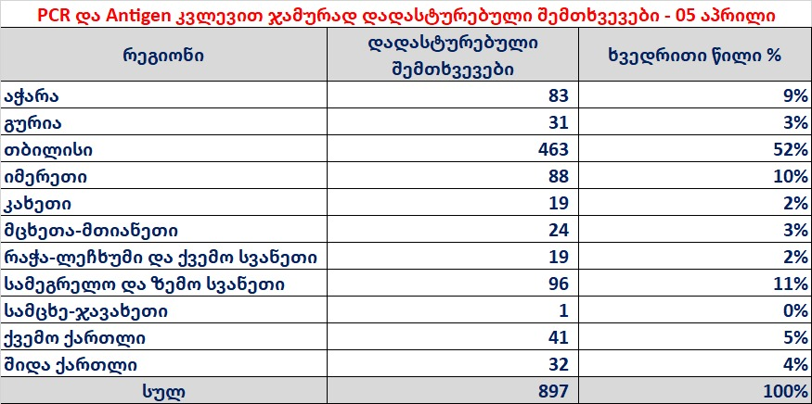

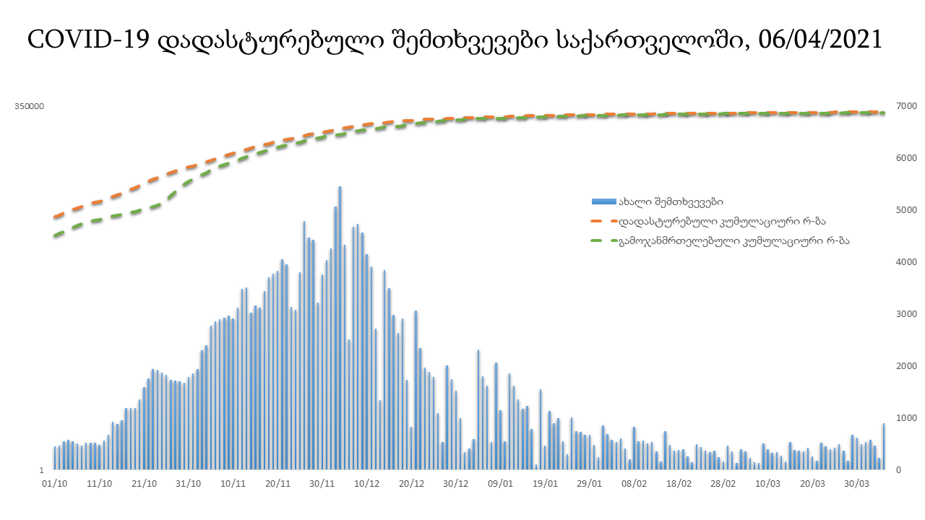

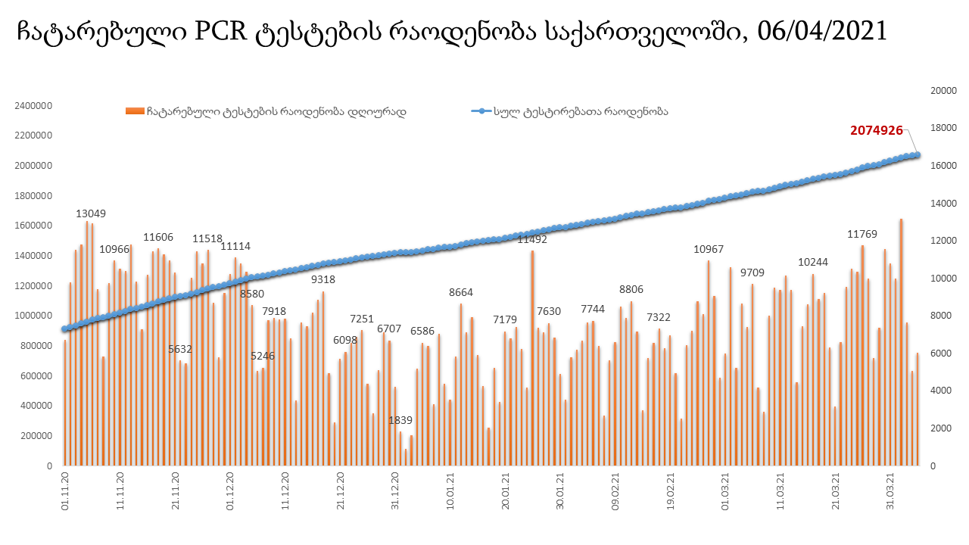

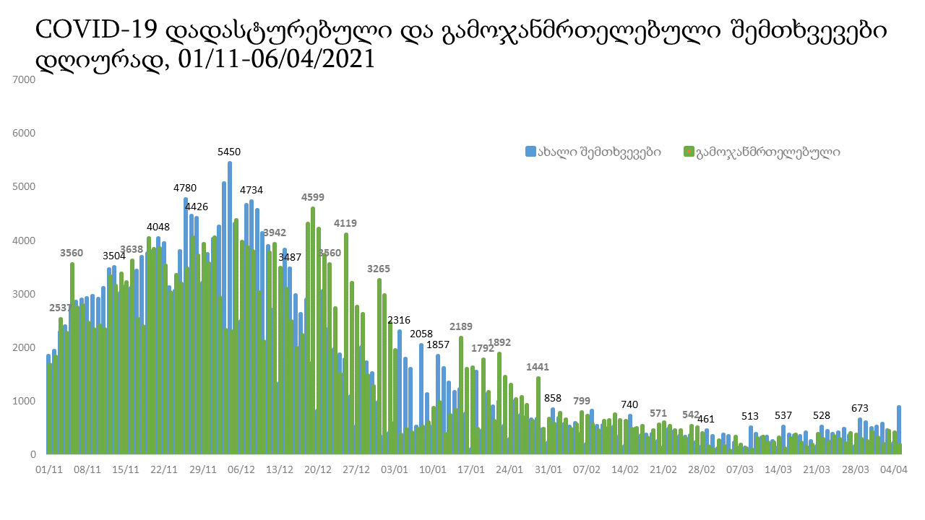

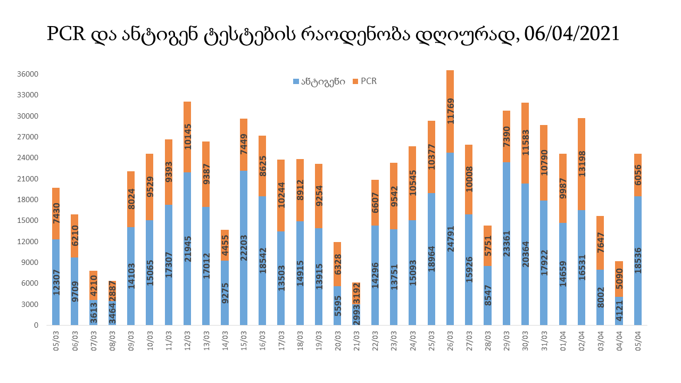

6 აპრილის (09:00) მონაცემებით, სულ ჯამში დაფიქსირებულია 132,412,964 შემთხვევა (469 530 ახალი შემთხვევა), მსოფლიო მასშტაბით 217 ქვეყანაში, აქედან: გამოჯანმრთელდა 106,696,410 დაფიქსირდა სიკვდილის 2,873,660შემთხვევაში
საქართველოს სამეზობლო ქვეყნების, ევროპასა და მსოფლიოში ყველაზე დასენიანებული ქვეყნების მონაცემები, 5/04/2021
(წყარო:-https://www.worldometers.info/coronavirus/) პირველი 100 ქვეყანა

ქვეყანა | სულ დადასტურებული შემთხვევები | სულ სიკვდილის შემთხვევები | ლეტალობის მაჩვენებელი
აშშ | 31,490,563 | 569,197 | 1.81
ბრაზილია | 13,023,189 | 333,153 | 2.56
ინდოეთი | 12,684,477 | 165,577 | 1.31
საფრანგეთი | 4,833,263 | 96,875 | 2.00
რუსეთი | 4,589,540 | 100,717 | 2.19
დიდი ბრიტანეთი | 4,362,150 | 126,862 | 2.91
იტალია | 3,678,944 | 111,326 | 3.03
თურქეთი | 3,529,601 | 32,456 | 0.92
ესპანეთი | 3,311,325 | 75,783 | 2.29
გერმანია | 2,903,036 | 77,630 | 2.67
კოლუმბია | 2,456,409 | 64,293 | 2.62
პოლონეთი | 2,448,463 | 55,005 | 2.25
არგენტინა | 2,407,159 | 56,471 | 2.35
მექსიკა | 2,251,705 | 204,399 | 9.08
ირანი | 1,945,964 | 63,332 | 3.25
უკრაინა | 1,755,888 | 34,587 | 1.97
პერუ | 1,590,209 | 53,138 | 3.34
ჩეხეთი | 1,553,820 | 27,057 | 1.74
სამხრეთ აფრიკა | 1,552,416 | 52,995 | 3.41
ინდონეზია | 1,537,967 | 41,815 | 2.72
ნიდერლანდები | 1,307,466 | 16,629 | 1.27
ჩილე | 1,032,612 | 23,677 | 2.29
კანადა | 1,014,374 | 23,118 | 2.28
რუმინეთი | 977,986 | 24,190 | 2.47
ბელგია | 900,996 | 23,169 | 2.57
ერაყი | 879,991 | 14,502 | 1.65
ისრაელი | 834,603 | 6,248 | 0.75
პორტუგალია | 823,494 | 16,885 | 2.05
შვედეთი | 813,191 | 13,498 | 1.66
ფილიპინები | 803,398 | 13,435 | 1.67
პაკისტანი | 696,184 | 14,924 | 2.14
უნგრეთი | 689,853 | 21,928 | 3.18
ბანგლადეში | 644,439 | 9,318 | 1.45
ჟორდანია | 639,444 | 7,283 | 1.14
სერბეთი | 621,375 | 5,497 | 0.88
შვეიცარია | 605,342 | 10,377 | 1.71
ავსტრია | 560,972 | 9,482 | 1.69
მაროკო | 498,329 | 8,857 | 1.78
იაპონია | 485,325 | 9,231 | 1.90
ლიბანი | 480,502 | 6,443 | 1.34
UAE | 472,148 | 1,512 | 0.32
საუდის არაბეთი | 393,377 | 6,704 | 1.70
სლოვაკეთი | 365,400 | 10,094 | 2.76
ბულგარეთი | 356,859 | 13,786 | 3.86
პანამა | 356,556 | 6,138 | 1.72
მალაიზია | 352,029 | 1,295 | 0.37
ეკვადორი | 336,777 | 16,987 | 5.04
ბელორუსია | 328,290 | 2,294 | 0.70
საქართველო | 284,061 | 3,822 | 1.35
ხორვატია | 280,164 | 6,083 | 2.17
ნეპალი | 278,210 | 3,036 | 1.09
საბერძნეთი | 277,277 | 8,453 | 3.05
ბოლივია | 274,934 | 12,324 | 4.48
აზერბაიჯანი | 271,834 | 3,711 | 1.37
ტუნისი | 261,177 | 8,993 | 3.44
ყაზახეთი | 256,837 | 3,110 | 1.21
დომინიკის რესპუბლიკა | 254,435 | 3,351 | 1.32
პალესტინა | 253,922 | 2,716 | 1.07
ქუვეითი | 238,549 | 1,365 | 0.57
ირლანდია | 238,466 | 4,718 | 1.98
მოლდოვა | 235,790 | 5,178 | 2.20
დანია | 233,797 | 2,430 | 1.04
პარაგვაი | 222,663 | 4,463 | 2.00
სლოვენია | 220,425 | 4,082 | 1.85
ლიტვა | 220,212 | 3,615 | 1.64
ეთიოპია | 217,327 | 3,000 | 1.38
კოსტა - რიკა | 216,764 | 2,957 | 1.36
ეგვიპტე | 205,732 | 12,210 | 5.93
სომხეთი | 197,113 | 3,614 | 1.83
გვატემალა | 195,680 | 6,894 | 3.52
ჰონდურასი | 191,136 | 4,681 | 2.45
კატარი | 184,334 | 306 | 0.17
ბოსნია და ჰერცოგოვინა | 176,413 | 6,953 | 3.94
ვენესუელა | 167,548 | 1,678 | 1.00
ომანი | 164,274 | 1,722 | 1.05
ლიბია | 163,442 | 2,757 | 1.69
ნიგერია | 163,330 | 2,058 | 1.26
ბაჰრეინი | 149,791 | 541 | 0.36
მიანმარის | 142,511 | 3,206 | 2.25
კენია | 139,448 | 2,244 | 1.61
ჩრდილოეთ მაკედონია | 135,167 | 3,977 | 2.94
ალბანეთი | 126,795 | 2,274 | 1.79
ურუგვაი | 119,958 | 1,146 | 0.96
ალჟირი | 117,739 | 3,108 | 2.64
ესტონეთი | 109,781 | 950 | 0.87
კორეა | 106,230 | 1,752 | 1.65
ლატვია | 104,224 | 1,934 | 1.86
ნორვეგია | 99,249 | 676 | 0.68
შრი ლანკა | 93,595 | 581 | 0.62
მონტენეგრო | 92,740 | 1,317 | 1.42
განა | 90,900 | 752 | 0.83
ჩინეთი | 90,329 | 4,636 | 5.13
ყირგიზეთი | 89,153 | 1,507 | 1.69
ზამბია | 89,009 | 1,222 | 1.37
უზბეკეთი | 83,802 | 631 | 0.75
კუბა | 80,610 | 436 | 0.54
ფინეთი | 79,737 | 846 | 1.06
მოზამბიკი | 68,227 | 782 | 1.15
სალვადორი | 65,491 | 2,030 | 3.10
ლუქსემბურგი | 62,414 | 760 | 1.22

ევროპა

ქვეყანა | სულ დადასტურებული შემთხვევები | სულ სიკვდილის შემთხვევები | ლეტალობის მაჩვენებელი
საფრანგეთი | 4,833,263 | 96,875 | 2.00
რუსეთი | 4,589,540 | 100,717 | 2.19
დიდი ბრიტანეთი | 4,362,150 | 126,862 | 2.91
იტალია | 3,678,944 | 111,326 | 3.03
ესპანეთი | 3,311,325 | 75,783 | 2.29
გერმანია | 2,903,036 | 77,630 | 2.67
პოლონეთი | 2,448,463 | 55,005 | 2.25
უკრაინა | 1,755,888 | 34,587 | 1.97
ჩეხეთი | 1,553,820 | 27,057 | 1.74
ნიდერლანდები | 1,307,466 | 16,629 | 1.27
რუმინეთი | 977,986 | 24,190 | 2.47
ბელგია | 900,996 | 23,169 | 2.57
პორტუგალია | 823,494 | 16,885 | 2.05
შვედეთი | 813,191 | 13,498 | 1.66
უნგრეთი | 689,853 | 21,928 | 3.18
სერბეთი | 621,375 | 5,497 | 0.88
შვეიცარია | 605,342 | 10,377 | 1.71
ავსტრია | 560,972 | 9,482 | 1.69
სლოვაკეთი | 365,400 | 10,094 | 2.76
ბულგარეთი | 356,859 | 13,786 | 3.86
ბელორუსია | 328,290 | 2,294 | 0.70
ხორვატია | 280,164 | 6,083 | 2.17
საბერძნეთი | 277,277 | 8,453 | 3.05
ირლანდია | 238,466 | 4,718 | 1.98
მოლდოვა | 235,790 | 5,178 | 2.20
დანია | 233,797 | 2,430 | 1.04
სლოვენია | 220,425 | 4,082 | 1.85
ლიტვა | 220,212 | 3,615 | 1.64
ბოსნია და ჰერცოგოვინა | 176,413 | 6,953 | 3.94
ჩრდილოეთ მაკედონია | 135,167 | 3,977 | 2.94
ალბანეთი | 126,795 | 2,274 | 1.79
ესტონეთი | 109,781 | 950 | 0.87
ლატვია | 104,224 | 1,934 | 1.86
ნორვეგია | 99,249 | 676 | 0.68
მონტენეგრო | 92,740 | 1,317 | 1.42
ფინეთი | 79,737 | 846 | 1.06
ლუქსემბურგი | 62,414 | 760 | 1.22
მალტა | 29,279 | 399 | 1.36
ანდორა | 12,286 | 117 | 0.95
ისლანდია | 6,225 | 29 | 0.47
სან მარინო | 4,775 | 84 | 1.76
გიბრალტარი | 4,275 | 94 | 2.20
არხის კუნძულები | 4,050 | 86 | 2.12
ლიხტენშტეინი | 2,697 | 56 | 2.08
მონაკო | 2,334 | 30 | 1.29
კუნძული მანი | 1,571 | 29 | 1.85
ფაეროსის კუნძულები | 661 | 1 | 0.15
Ქალაქი ვატიკანი | 27 |  | 0.00

